Міністерство освіти і науки України Львівський національний університет імені Івана Франка

Факультет електроніки та комп’ютерних технологій Кафедра системного проектування

ЗВІТ

Про виконання лабораторної роботи №4

**«**Оцінка розміру коду інформаційної системи на основі модельних представлень. Метод функціональних точок.**»**

Виконав: Студент групи ФеІ-34

Кравченко Ярослав

Перевірив: Доц. Ненчук Т. М.

Львів-2020

# Завдання 1.

Використовуючи модель наведену на Рис. 3 а, б з лабораторної роботи №2 проведіть оцінку проекту розробки за методом FP.

1. Визначте кількість невирівняних FP.

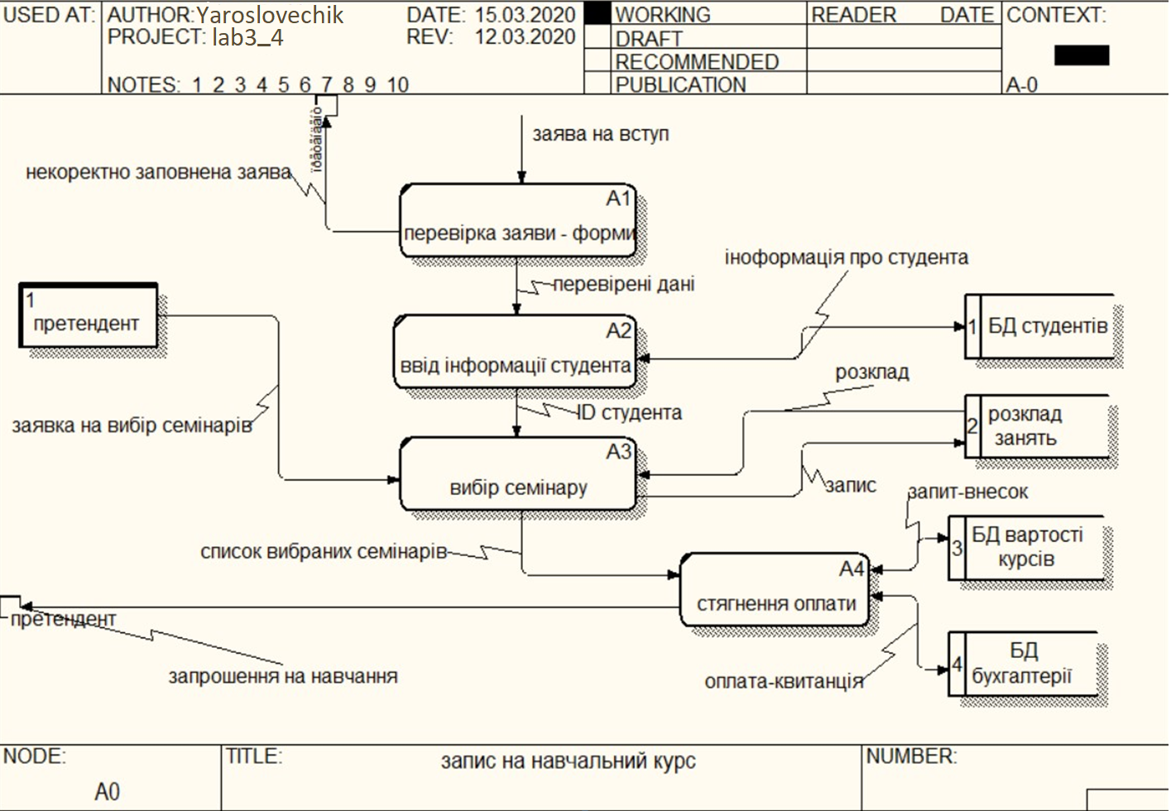

Даний готовий з точки зору трудомісткості його розробки містить 5 RET-ів.

1. RET "БД Студентів" містить 7 DET-ів.
2. RET "Перевірка заяви форми" містить 3 DET-и.
3. RET "Вибір семінару" - 3 DET-и.
4. RET "Стягнення оплати" - 3 DET-и.
5. RET "Претендент" - 5 DET-ів.
   1. Аналіз та оцінка кількості функціональних точок пов'язаних з ILF EIF. У проекті є 5 RET-ів і 21 DET, з таблиці отримуємо середній рівень складності.

З табл. 2 отримуємо ILF=10, EIF=7.

* 1. Аналіз та оцінка кількості функціональних точок пов'язаних з транзакціями.

З табл.3 маємо 5 RET-ів та 1 EI, отримуємо низький рівень складності. З табл. 4 маємо 5 RET-ів, 3 EO і 1 EQ отримуємо середній рівень складності.

З табл. 5 отримуємо: EO=5 FI,EQ=4 UFD визначається за формулою:



Таким чином UFD=26

VAF - використовується для обрахунку цієї складності. 1 *Обмін даними* (Data Communication) 3

* + 1. *Транзакційне навантаження* (Transaction Rate) 3
    2. *Інтенсивність взаємодії з користувачем* (On-line Data Entry) 5

𝑇𝐷𝐼 = 𝛴𝐷𝐼 = 11

VAF = (TDI *0,01)+0,65 = 0.76

Для проектів розробки AFP розраховують за наступною формулою: AFP = UFP * VAF = 26*0,76 = 19,76

Нижня і верхня межі трудомісткості розробки системи (LOC) для середовища розробки C#

Low = 19,76*29 = 573 High = 19,76*70 = 1383 C++

Low = 19,76*25 = 494 High = 19,76*80 = 1580

Excel

Low = 19,76*131 = 2588 High = 19,76 *315 = 6224 HTML

Low = 19,76*14 = 276 High = 19,76*48 = 948

# Завдання 2.

Проаналізуйте готовий продукт з точки зору трудомісткості його розробки в UFP.

Для аналізу використайте діалогове вікно додатку Word, наведене на Рис.2.

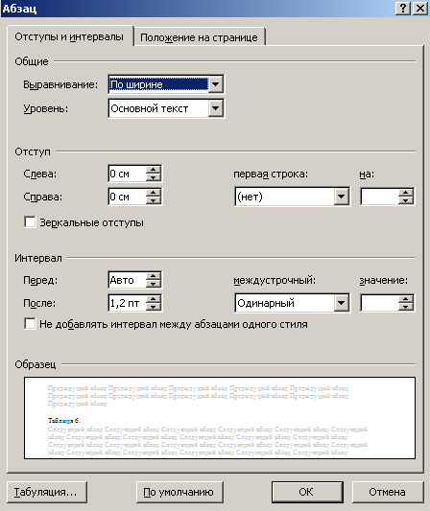

Рис. 2. Діалогове вікно налаштування параметрів абзацу для текстового процесора Word.

Як видно з Рис. 2 готовий продукт містить 5 RET-ів.

1. RET "Загальне містить 2 DET-и
2. RET "Відступ - 5 DET-ів
3. RET "Інтервал" - DET-ів
4. RET "Зразок"- 1 DET
5. RET - 4 DET-и

Розглянемо яким чином відбувається розрахунок функціональних точок, які є пов'язані з даними.

Аналіз та оцінка кількості функціональних точок пов'язаних з транзакціями.

З табл.3 маємо 5 RET-ів та 1 EI, отримуємо низький рівень складності.

З табл. 4 маємо 5 RET-ів, 1 EO і 1 EQ отримуємо низький рівень складності. З табл 5. отримуємо: EO=4 FI,EQ=3

UFD визначається за формулою:



Таким чином UFD=19

Крім функціональних вимог на продукт накладаються загальносистемні вимоги (General System Characteristics, GSC), що обмежують розробників систем у виборі рішення і збільшують складність розробки. Для обрахунку цієї складності застосовується фактор вирівнювання (Value Adjustment Factor, VAF). Значення фактора VAF залежить від 14 параметрів, які визначають системні характеристики продукту, причому, кожному із них може бути присвоєно значення від 0 до 5, залежно від складності вирішення:

1. *Обмін даними* (Data Communication) 3
2. *Розподілена обробка даних* (Distributed Data Processing) 2
3. *Транзакційне навантаження* (Transaction Rate) 2

Розрахунок сумарного ефекту системних характеристик

𝑇𝐷𝐼 = 𝛴𝐷𝐼 = 14

Розрахунок фактора вирівнювання VAF = (TDI *0,01)+0,65 = 0,79

Наступним кроком алгоритму методу функціональних точок є розрахунок кількості вирівняних функціональних точок AFP. Така оцінка залежить від типу оцінюваного проекту, який вибирається на першому кроці аналізу.

AFP = UFP * VAF = 19*0,79 = 15,01

**Висновок:** на даній лабораторній роботі я навчився проводити оцінку проекту розробки за методом FP також було визначено кількість вирівняних та невирівняних FP. Оцінено верхню та нижню трудомісткість розробки системи в LOC для вибраного середовища розробки.